Pracovní list

Je součástí DUM.

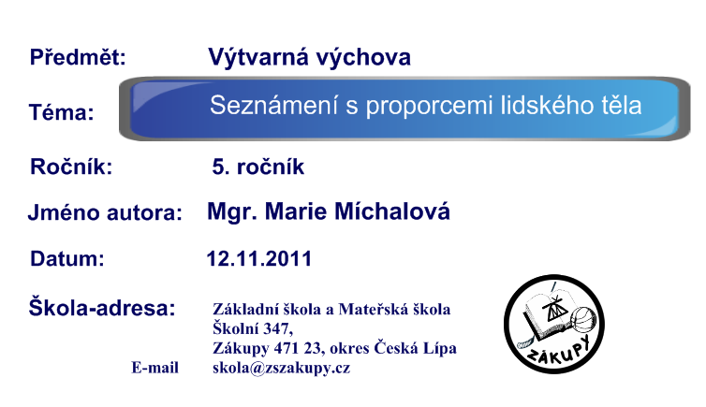

­________________________________________________________________________

Odkazy: <http://media0.huu.cz/images/media0:4ae0c3fe97201.jpg/proporce.jpg> 20111113

Kliparty 20111113

Jméno___________________ třída_____ datum________

**Části lidského těla – proporce**

(Každý žák má svůj pracovní list)

Pracujte ve dvojicích,pozorujte sami sebe, porovnávejte s obrázky a zapisujte:

1) Kolikrát se vejde hlava/ její výška/ do postavy dospělého a dítěte? dospělák.............dítě........

2) Kolikrát se vejde hlava od krku k dolním končetinám?...................................................................

3) Kde je polovina těla?...............................................

4) Kolikrát se vejde hlava do dolních končetin?....

…………………………………………………………………………………………

5) Kolik hlav je šířka těla?...........................................

6) Kde končí ruce?.........................................................

7) Změřte délku rozepjatých paží a porovnej ji se svou výškou postavy.

8) Přiložte svoje chodidlo na předloktí směrem k dlani.

Co jste zjistili?.....................................................................

Popis: C:\Users\skola\AppData\Local\Microsoft\Windows\Temporary Internet Files\Content.IE5\TPX99E9Y\MC900436163[1].wmf

Proporční vztahy dospělé postavy

**Počítejte:**

Kolik hlav/ její výška/ se vejde do lidské postavy?........

Kolik hlav se vejde od krku k dolním končetinám.........

Kolik hlav se vejde do dolních končetin?..........

Kolik hlav se vejde do šířky těla?.........

http://media0.huu.cz/images/media0:4ae0c3fe97201.jpg/proporce.jpg

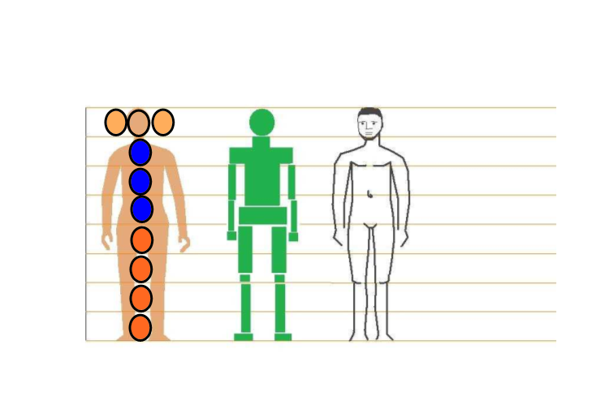

Na základě, co jste se o proporcích postavy dozvěděli, pokuste se dospělou postavu nakreslit.

|  |  |  |
| --- | --- | --- |
|  |  |  |
|  |  |  |
|  |  |  |
|  |  |  |
|  |  |  |
|  |  |  |
|  |  |  |
|  |  |  |

Moje hodnocení

Počtem zakroužkovaných smajlíků odpověz:

Zjišťování proporčních vztahů mě zaujalo.

Postavu jsem na základě nových zkušeností zvládl/a/.

Práce mě těšila.